来访车辆免费出入校园程序操作手册
1.扫描二维码，进入登陆界面：
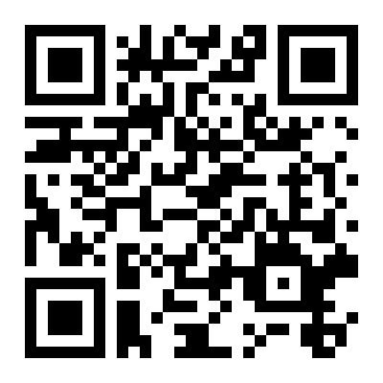
2.登陆界面，输入账号和初始密码后点登录。
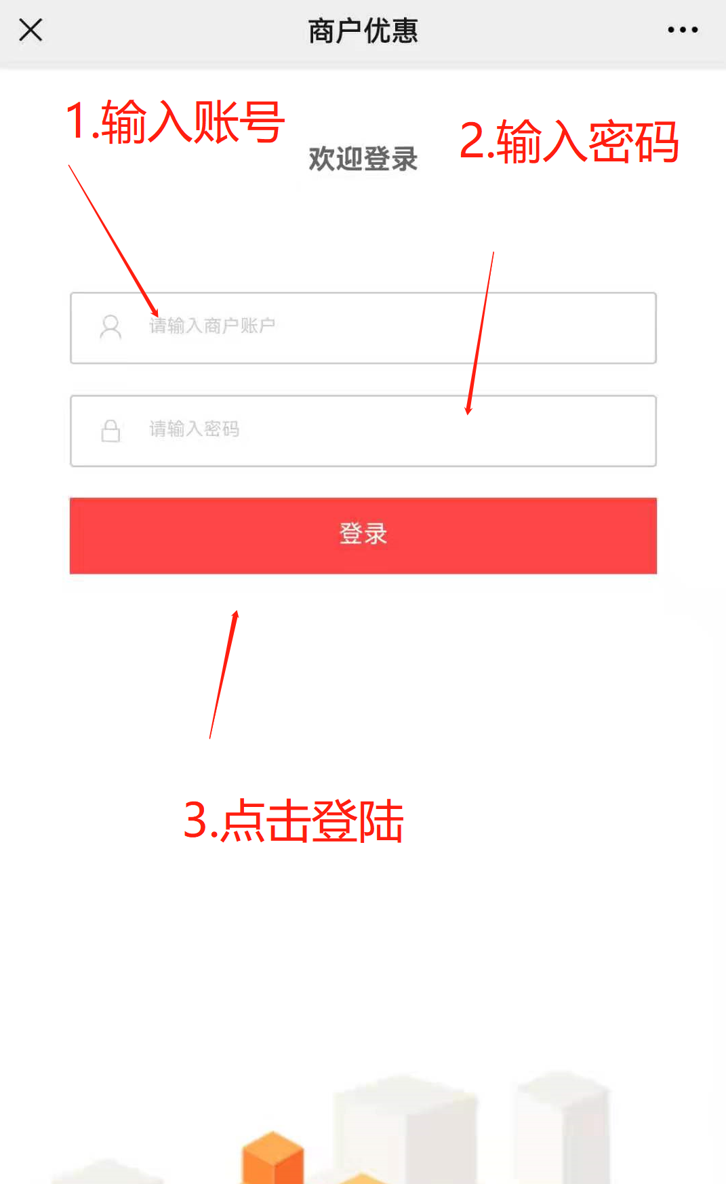
- 登录后，修改初始密码，然后重新登陆！

- 重新登陆后进入创建优惠界面——人工：输入车牌号码，停车场和优惠规则系统自填，点击确定即可。
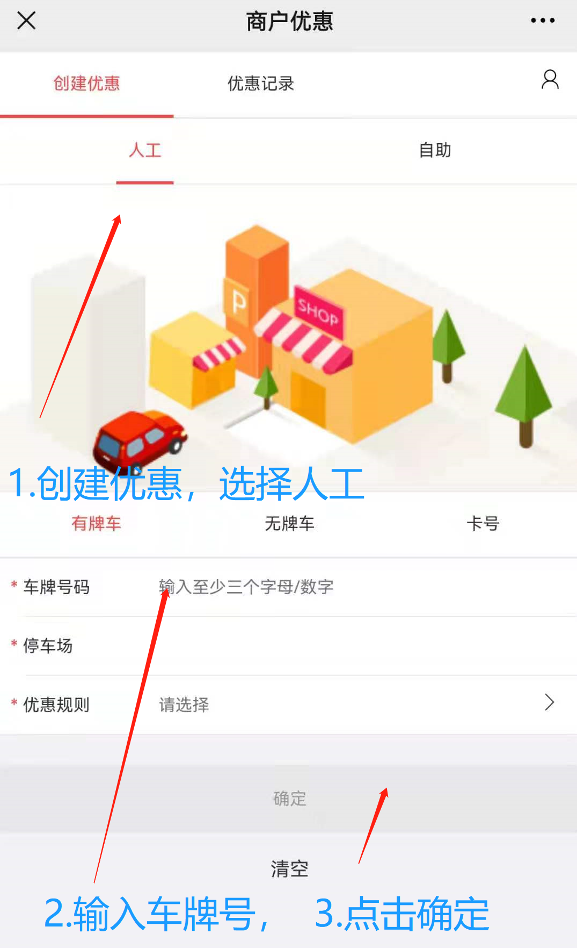

- 创建优惠界面——自助：选择刷新周期后（周期内可多辆车扫描）， 点击生成二维码，把二维码展示给来访车主，进行自助填车牌（此模式针对批量来访车辆操作）。如果是无牌车辆，请车主用入场时使用的扫码软件微信/支付宝扫描。
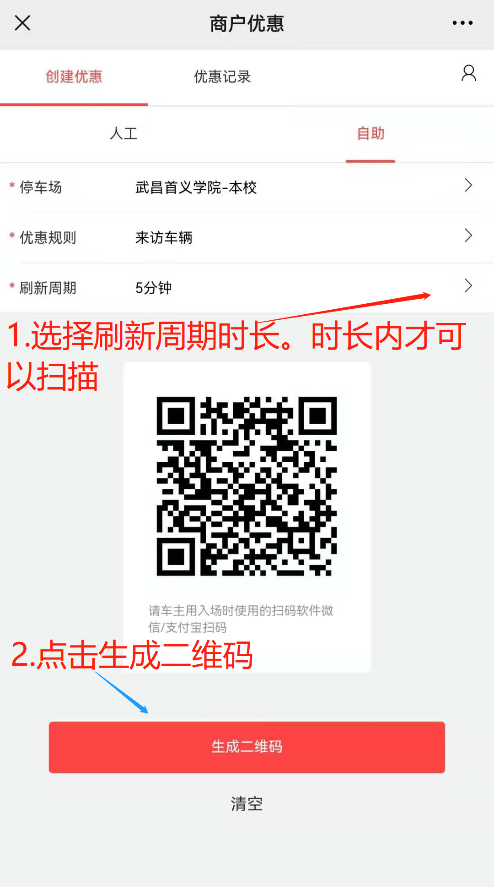

6.车主扫描后自动跳入输入车牌界面：输入车牌即可。
